Warszawa, 05.09.2023
Informacja prasowa
Raport 5G: Polska szybko poprawia gotowość do wprowadzenia 5G, ale przed nami jeszcze dużo przygotowań
Polska jest jednym z krajów o najszybciej wzrastającej gotowości do wprowadzenia 5G – wynika z najnowszego raportu Kearney „2023 5G Readiness Index”. W ciągu roku poprawiła penetrację 5G aż trzykrotnie, jednak w rankingu nadal pozostaje za większością krajów europejskich. Nadchodząca licytacja na częstotliwości 5G umożliwi nam zrobienie bardziej znaczącego i jakościowego postępu. Wyłonieni operatorzy, zgodnie z wymaganiami postępowania, muszą w większym stopniu umożliwić korzystanie z sieci nowej generacji. Jak wpłynie to na dalszy rozwój 5G w Polsce i jakie działania mogą przynieść największy zysk?
Zgodnie z najnowszymi danymi Kearney Polska, Belgia i Hiszpania zrobiły największy postęp w przygotowaniach do wprowadzenia 5G względem poprzedniego roku. Potroiliśmy swoją penetrację 5G, wyprzedając w gotowości na nową technologię Rumunię i Meksyk. Jednak wciąż pozostajemy w tyle w stosunku do innych krajów europejskich. Wyprzedza nas m.in. Francja, Belgia czy Czechy. W związku z aukcją na cztery rezerwacje częstotliwości z pasma 3,6 GHz (zakres 3400 – 3800 MHz) mamy szansę na zrobienie ważnego kroku. W sierpniu zakończyło się zgłaszanie wstępnych ofert i zbliża się licytacja, dzięki której zostaną wyłonieni operatorzy. W ciągu 4 lat będą musieli uruchomić 3,8 tys. stacji bazowych, a po 5 latach 90 proc. obszaru kraju powinno znaleźć się w zasięgu szybkiej sieci o przepustowości 95 Mb/s. Jednak największy rozwój może nastąpić dzięki wykonywaniu zdecydowanych, innowacyjnych działań opartych na współpracy, nowych modelach biznesowych oraz przyśpieszeniu procesu monetyzacji.
Zmiany w gotowości do wprowadzenia 5G
Edycja Indeksu z 2023 roku wykazała, że każdy uwzględniony kraj odnotował wzrost stopnia gotowości, a regiony utrzymały swoją pozycję. Stany Zjednoczone, rozwinięte państwa azjatyckie i kilka krajów Europy Północnej przewodzą, Europa Zachodnia i Bliski Wschód znajdują się pośrodku rankingu. Natomiast najwolniejszy postęp odnotowały rozwijające się kraje azjatyckie i Europa Wschodnia.
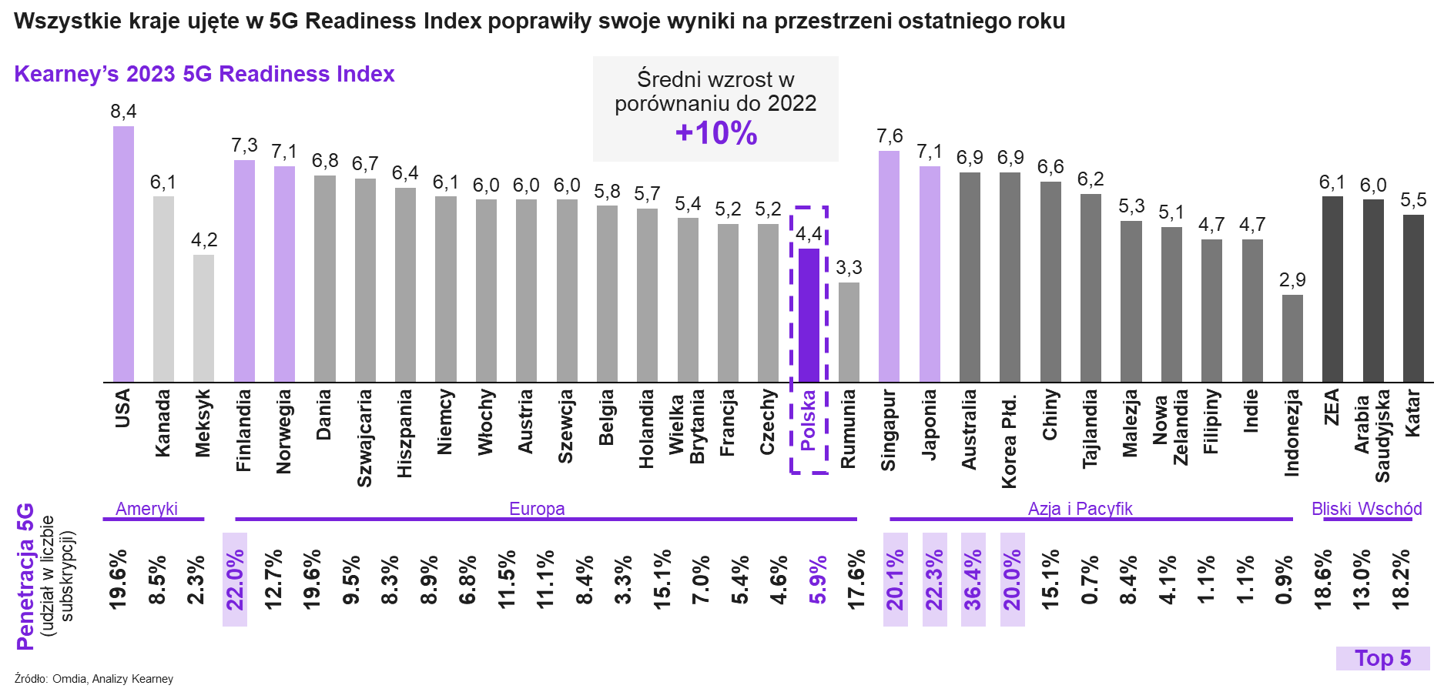
Kearney, 2023 5G Readiness Index

Wyniki są wyższe, ponieważ kraje dysponują coraz większą penetracją i operatorzy uruchamiają samodzielne sieci, a jest to kluczowym czynnikiem umożliwiającym innowację. Siedemnaście krajów ma obecnie co najmniej jednego operatora z samodzielnym rdzeniem w porównaniu z 11 w zeszłym roku. Nie nastąpił jednak duży wzrost liczby połączeń ani przyśpieszenia ruchu w mmWave, co sprawia, że wprowadzanie kompatybilnych urządzeń jest nadal powolne. Tegoroczne wyniki pokazują również, że mimo miliardowych nakładów na inwestycje, średni przychód na abonenta jest stały lub spada, a branża wstrzymuje się przed dużymi krokami, które mogą przynieść prawdziwą wartość dla wdrażanej technologii.
– W „2023 5G Readiness Index” Kearney zdecydowanie wyróżnia się Polska. Dużym sukcesem jest rozwinięcie penetracji 5G aż trzykrotnie w ciągu roku, co przykuwa międzynarodową uwagę branży. Wynik Polski w gotowości do wprowadzenia tej technologii w tym czasie wzrósł o prawie 30 proc, dzięki czemu wyprzedzamy m.in. Rumunię, jednak nadal globalnie i wśród państw europejskich pozostajemy w końcówce rankingu – mówi Bartłomiej Majewski, manager z warszawskiego biura Kearney.
Polska w wyścigu o 5G
Polska zanotowała jeden z najwyższych wzrostów penetracji siecią 5G, jednak nadal pozostaje wiele do zrobienia w kontekście rozwoju tej technologii. Do tej pory polscy operatorzy rozszerzając sieć nie korzystali z częstotliwości standardowo dedykowanych dla 5G, ale uwalniali posiadane już częstotliwości, na których oferowali usługi o coraz szybszej przepustowości Internetu. Polska posiada jedną z najgorszych sieci 5G w regionie Europy Środkowo-Wschodniej pod względem szybkości pobierania czy wysyłania danych, co ma bezpośredni wpływ na doświadczenia użytkowników końcowych (np. przy oglądaniu filmów na portalach streamingowych). Według analiz Opensignal sieć 5G w Polsce jest 2,4x szybsza od sieci 4G, kiedy większość krajów w regionie osiąga średnio ponad 4,5x lepsze wyniki (przy zbliżonych wynikach 4G we wszystkich analizowanych krajach). Jest to spowodowane nieudostępnieniem operatorom spektrum częstotliwości 5G.
– Postępowanie UKE na rezerwacje częstotliwości w zakresie 3,4 – 3,8 GHz pozwoli Polsce na wejście w zakresy tzw. C-Band. Dzięki temu poza wyższą prędkością transferu danych, będziemy w stanie czerpać dodatkowe korzyści technologiczne z 5G, takie jak niższe opóźnienia, możliwość większego obciążenia sieci czy mniejsza energochłonność. Większe znaczenie zaczną mieć również aspekty biznesowe, jak uruchamianie nowych modeli biznesowych, zwiększanie innowacyjności czy przyspieszenie monetyzacji usług 5G – mówi Bartłomiej Majewski, manager z warszawskiego biura Kearney.
Już wiemy, że 4 pasma licytować będą 4 największe firmy telekomunikacyjne w kraju (P4, Polkomtel, Orange Polska i T-Mobile Polska). Poza prawami do poszczególnych pasm częstotliwości, aukcja nakłada szereg obowiązków na licytujących, co może pomóc w rozwoju. Dostawcy sieci mają rozpocząć rozbudowę infrastruktury w ciągu 4 miesięcy, tak aby pokryła 85 proc. obszaru kraju i 95 proc. gospodarstw domowych w ciągu roku. Natomiast pełen potencjał sieci i penetracje na poziomie 90 proc. kraju i 99 proc. gospodarstw domowych mają zostać osiągnięte w ciągu 5 lat. Spełnienie tych wymagań przełożyłoby się na budowę pozycji Polski w rankingu 5G. Umożliwiłoby również odsunięcie w czasie decyzji ws. wdrażania standardu 5G mmWave, który z kolei pozwoliłby już na kolejne zwielokrotnienie prędkości. Wiązałoby się to jednak z dodatkową aukcją na pasma w zakresie 26 GHz.
Śmiałe działania wspierają rozwój
Branża telekomunikacyjna słynie z niechęci do podejmowania ryzyka, jednak w przypadku 5G, wprowadza to zagrożenie stania się klientem cudzych innowacji. Istnieje wiele możliwości odkrywania nowych, dynamicznych opcji cenowych i ofert dla klientów. Warto też wychodzić poza klasyczne usługi. Sporo można zyskać na współpracy, ponieważ 5G umożliwia operatorom otwarcie sieci na zewnętrznych innowatorów i niezależnych programistów, a to sprzyja szukaniu partnerów, którzy wprowadzą nowości. 5G będzie dobrze funkcjonować w nowych modelach biznesowych, które rozszerzą źródła przychodu. Z tego powodu dobrym rozwiązaniem jest tworzenie i testowanie całkowicie nowych usług, uruchamianie platform i udostępnianie możliwości sieciowych zewnętrznym programistom, pozwalając im wprowadzać innowacje w infrastrukturze.
– Zamiast utrzymywać status quo, operatorzy telekomunikacyjni powinni być odważni, znaleźć nowe wartości tkwiące w 5G i prowadzić w innowacjach. Ostrożne działania w celu uniknięcia niepowodzenia nie wyróżnią firm i sprawią, że będą one zmuszone do opierania się na cudzych rozwiązaniach. Warto wchodzić na rynek z bazowym, a nawet testowym produktem i rozwijać go zgodnie z potrzebami klientów. Takie postępowanie pomoże wykorzystać pełny potencjał 5G i rozwinąć właściwą monetyzację tej inwestycji – dodaje Bartłomiej Majewski, manager z warszawskiego biura Kearney.
5G stale się rozwija, jednak w przypadku tej technologii szybsze i bardziej zdecydowane kroki pomagają w odblokowaniu większego potencjału sieci. Polska w ostatnim czasie rozwinęła się, ale przed nami jest jeszcze wiele pracy, aby dogonić inne europejskie kraje. Zbliżająca się licytacja może znacząco zmienić funkcjonowanie 5G, ale aby odblokować pełen potencjał, operatorzy muszą otworzyć się na innowacje i nowe modele biznesowe.

Kearney to działająca od 1926 roku firma konsultingowa, zapewniająca strategiczne doradztwo największym na świecie przedsiębiorstwom, agencjom rządowym oraz organizacjom non-profit. Na liście jej klientów znajduje się ponad ¾ firm wymienianych w rankingu Fortune Global 500. Kearney od dwóch lat znajduje się na pierwszym miejscu w The Consulting Report. Działa poprzez sieć ponad 60 biur zlokalizowanych w ponad 40 krajach. Firma zatrudnia na całym świecie powyżej 4 tys. pracowników. Jej konsultanci są absolwentami prestiżowych uczelni oraz ekspertami z wieloletnim doświadczeniem w szeregu branż i sektorów. W Polsce Kearney działa od 1990 roku, a od 1996 roku posiada swoje oficjalne biuro w Warszawie. Na rynku polskim specjalizuje się w doradztwie strategicznym dla branż takich jak m.in.: finanse i bankowość, handel i dobra konsumenckie, telekomunikacja, energetyka, przemysł ciężki (chemia i górnictwo) oraz transport i logistyka (lotnictwo i kolejnictwo). Więcej na temat firmy: www.kearney.com
Kontakt dla mediów:
Joanna Kuciel
e-mail: joanna.kuciel@goodonepr.pl
Tel.: +48 796 996 272

